AULA D'ACOLLIDA - MATEMÀTIQUES

COM FAREM LES CREPS?

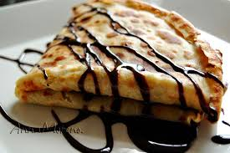

- Mireu el VÍDEO CREPS DE XOCOLATA

- Apunteu a la llibreta de matemàtiques quins ingredients necessitem per fer les creps (en grams)

- Tenint en compte que el dimarts a M2 som 16 persones, hem de calcular els ingredients que necessitarem.

- Com que la recepta és per 2 persones, haurem de multiplicar per 8 les quantitats (i així tindrem per 16 persones)

- Feu les operacions necessàries i apunteu a la llibreta els ingredients per fer creps per 16 persones

